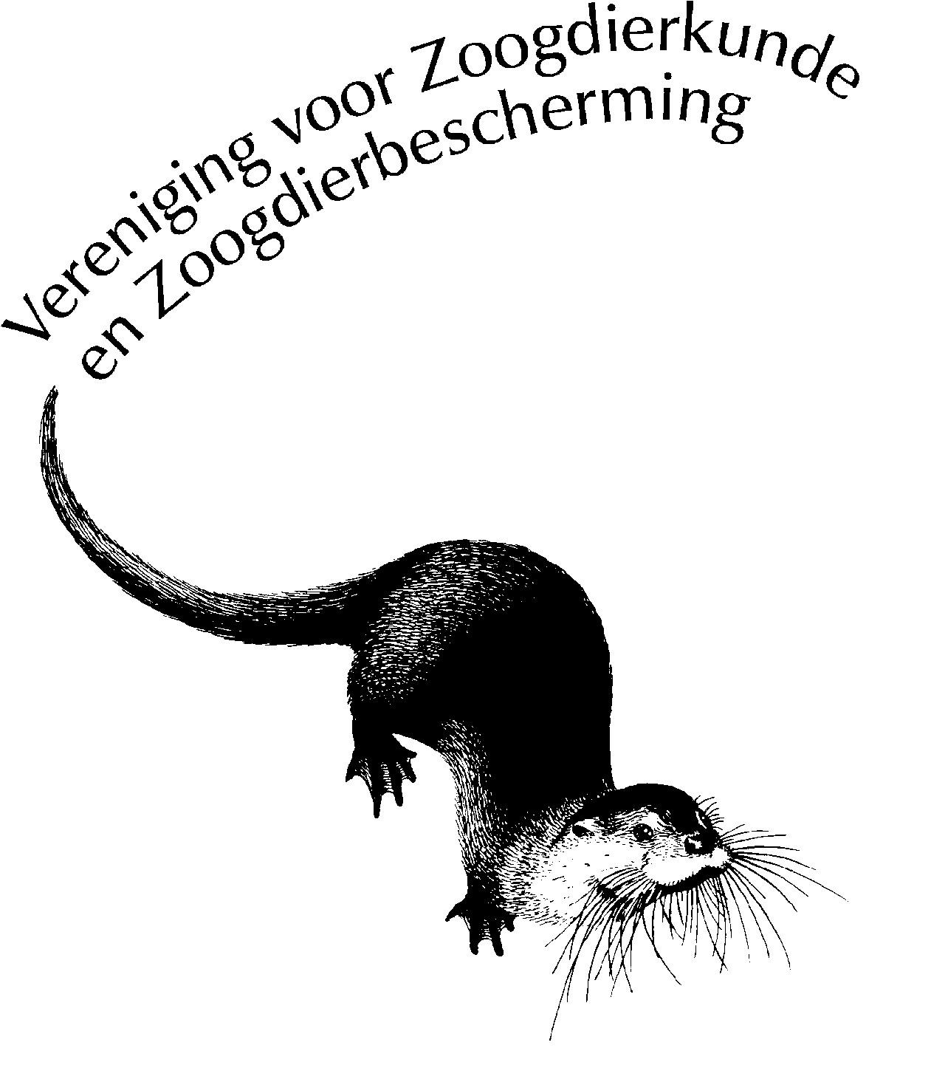
WAARNEMINGSFORMULIER ZOOGDIEREN 
Naam: |  | Wrn. Code:
Adres: |  | Jaar:
Postcode: | Plaats:
Telefoon: | E-mail:
FORMULIEREN OPSTUREN NAAR:
Atlasproject
Zoogdieren in Limburg
Godsweerderstraat 2
6041 GH Roermond
Altijd invullen!! Zie toelichting op achterzijde voor codes. Bijzonderheden en toelichting op waarnemingen op achterzijde formulier vermelden.

 | Amersfoort  coördinaat |  | Gebiedsnaam | Datum |  | Soort | Soort  code | Type  waarneming | Aantal | Geslacht  en leeftijd | Doods-  oorzaak | Vleermuizen |  | Achterzijde  ingevuld (*)
Nr. | XXX,x | YYY,y |  | dd | mm |  |  |  |  |  |  | Gedrag | Verblijf  plaats | Achterzijde  ingevuld (*)
1
2
3
4
5
6
7
8
9
10
11
12
13
14
15

TYPE WAARNEMING  11 zichtwaarneming  12 levend bemachtigd  13 dood bemachtigd  14 vers dood gevonden  15 resten met schedel  16 resten zonder schedel | 17 in braakbal, keutel  of maaginhoud  21 prenten  22 mest, keutels  23 vraatsporen | 24 bewoningssporen (burcht, hol,  nest of andere verblijfplaats)  25 geluid  26 geur  27 bat-detector  99 anders (invullen bij toelichting) | GESLACHT EN LEEFTIJD  0 onbekend  1 juveniel  2 volwassen  3 man  6 vrouw  9 vrouw drachtig / lacterend | DOODSOORZAAK  00 onbekend  01 geschoten (jacht  02 gevangen (levend)  03 doodgeslagen /  geklemd | 04 verkeersslachtoffer  05 prooi van  08 verdrinking  99 anders (invullen bij toelichting)

Soortcodes  101 Egel  110 Gewone of Tweekleurige  bosspitsmuis  111 Gewone bosspitsmuis  112 Tweekleurige  bosspitsmuis  113 Dwergspitsmuis  121 Waterspitsmuis  122 Millers waterspitsmuis  131 Huisspitsmuis  132 Veldspitsmuis  141 Mol  200 Vleermuizen  201 Grote hoefijzerneus  202 Kleine hoefijzerneus  210 Baardvleermuis of  Brandts vleermuis  211 Baardvleermuis  212 Brandts vleermuis  213 Ingekorven vleermuis  214 Franjestaart  215 Bechsteins vleermuis  216 Vale vleermuis  217 Watervleermuis  218 Meervleermuis  220 Dwergvleermuis of Ruige  dwergvleermuis of Kleine  dwergvleermuis  221 Dwergvleermuis of Kleine  dwergvleermuis  222 Ruige dwergvleermuis  223 Dwergvleermuis  224 Kleine dwergvleermuis  225 Kuhls dwergvleermuis  231 Rosse vleermuis  232 Bosvleermuis  241 Laatvlieger  242 Noordse vleermuis  251 Tweekleurige vleermuis  261 Mopsvleermuis  270 Grootoorvleermuis of  Grijze grootoorvleermuis  271 Grootoorvleermuis  272 Grijze grootoorvleermuis  301 Haas  311 Konijn  401 Eekhoorn  402 Grijze eekhoorn | 411 Siberische  grondeekhoorn  412 Amerikaanse  grondeekhoorn  421 Bever  431 Hamster  441 Rosse woelmuis  451 Woelrat  461 Muskusrat  471 Ondergrondse  woelmuis  481 Veldmuis  482 Aardmuis  483 Noordse woelmuis  501 Dwergmuis  511 Bosmuis  512 Grote bosmuis  520 Bruine rat of Zwarte rat  521 Bruine rat  522 Zwarte rat  530 Huismuis of Oostelijke  huismuis  531 Huismuis  532 Oostelijke huismuis  541 Relmuis  551 Hazelmuis  561 Eikelmuis  571 Beverrat  601 Wolf  611 Vos  621 Wasbeerhond  641 Wasbeer  651 Hermelijn  652 Wezel  653 Amerikaanse nerts  654 Nerts  655 Bunzing  656 Fret  660 Boommarter of  Steenmarter  661 Boommarter  662 Steenmarter  671 Das  681 Otter  692 Wilde kat  696 Lynx  811 Wild zwijn  821 Damhert  822 Edelhert  831 Ree | NR. | TOELICHTING OP WAARNEMINGEN  Bijzonderheden omtrent vindplaats, gedrag etcetera.  Zeldzaamheden (onderstreepte soorten) goed documenteren en  determinatie toelichten! | Vleermuiscodes  VERBLIJFPLAATS  10 kerk algemeen  11 kerkzolder  12 kerktoren  20 gebouw algemeen  21 onder dakbedekking  22 op zolder  23 in spouwmuur  24 achter daklijst  25 achter betimmering  26 achter vensterluik  27 in of bij schoorsteen  30 fortificaties algemeen  31 gang, vestinggang  32 fort  34 bunker  40 kelders algemeen  50 boomholte / kast algemeen  51 boomholte algemeen  52 spechtegat  53 spleet of scheur  56 vleermuiskast  57 vogelkast  60 mergelgroeven en  diversen  61 mergelgroeven  64 steen- of bakoven  65 put / waterput  66 bruggewelf  67 waterduiker  99 anders (invullen bij  toelichting)  GEDRAG  0 onbekend  1 winterslaapplaats  2 voortplantings-  verblijfplaats  3 andere verblijfplaats  4 uitvliegend  5 foeragerend  6 passerend of vliegroute  7 rustend  8 baltsplaats  9 anders (invullen bij  toelichting)
Meer informatie over het atlasproject Zoogdieren in Limburg is te vinden op
de website van het Natuurhistorisch Genootschap in Limburg
(www.nhgl.org) en de website van de Vereniging voor Zoogdierkunde en
Zoogdierbescherming (www.vzz.nl).

